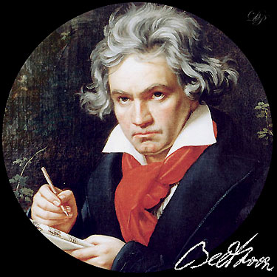
Traduction en créole martiniquais de :

Hymne à la joie
Musique: Ludwig Van Beethoven
Paroles: Schiller, Fr: J.Folliet.

Tous les hommes de la terre
Veulent se donner la main
Vivre et s'entraider en frères
Pour un plus beau lendemain,
Plus de haine, plus de frontière,
Plus de charniers sur nos chemins
Nous voulons d'une âme fière
Nous forger un grand destin
Lespwa nou tout asou latè,
Sé wè an jou, pep sanblé,
Antjèkoko épi lanmou,
Pou dèmen, pli bel ankò.
Sispann ladjè é sispann doulè
Sispann ladja-goumen-lanmò.
Ansanm-ansanm annou vansé
Pou lonnè épi respé.

Sispann ladjè é sispann doulè
Sispann ladja-goumen-lanmò.
Ansanm-ansanm annou vansé
Pou lonnè épi respé.

Tanbou bèlè, kout kòn lanbi,
Joie énorme, joie profonde,
Ombre vivante de Dieu
Abats-toi sur notre monde
Comme un aigle vient des cieux.
Enserre dans ton étreinte
La tremblante humanité
Que s’évapore la crainte
Que naisse la liberté

Lévé chanté lespérans.
Pou tout rasin limiè tijé,
Konyen, sonnen é konnen.
Raché tout vwèl lendiférans,
Pou mété plis imanité.
Trésé oliwon latè,
Gwan lienn dous lalibèté.

Raché tout vwèl lendiférans,
Pou mété plis imanité.
Trésé oliwon latè,
Gwan lienn dous lalibèté.

Josette BURLET –MIATEKELA
Conseillère Pédagogique en Langue Vivante Régionale
RECTORAT TARTENSON FORT-DE-FRANCE - MARTINIQUE
Juin 2008

